KONFESSIARALYQ JÁNE ÓRKENIETARALYQ

DIALOGTY DAMYTÝ JÓNINDEGI N.NAZARBAEV ORTALYGY

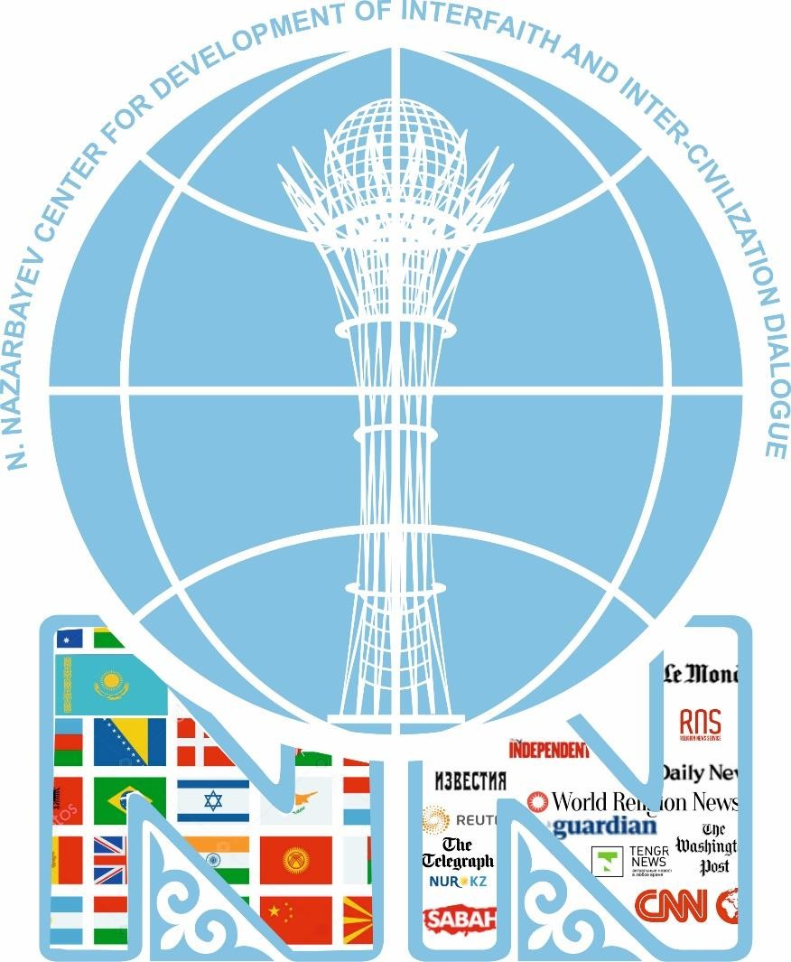

KÚNDELIKTI DAIDGEST
9 tamyz 2019 j.

Tauelsizdik Avenue, 57, www.religions-congress.org
«Palace of Peace and Reconciliation» facebook: nncdiicd
Instagram:nncdiicdofficial
Nur-Sultan city twitter: nncdiicdoffice

В глобальном фокусе

Ситуация в Индии продолжает оставаться актуальной темой в течение недели, где у Кашмира и Джамму отобрали автономный статус и разделили на две части Статьи 370 и 37А Конституции Индии. Конфликт, длящийся с 1947 года, претерпел очередной виток. Соседний Пакистан, который традиционно выступает в поддержку мусульманского меньшинства Индии, проживающего в Кашмире, выступил решительно против этого шага. Эскалация нарастает и все мировые СМИ сосредоточили свои силы, чтобы передавать актуальную информацию. За этот период в регион стянуты войска, отключена связь и интернет, введен комендантсткий час. Пакистан в знак протеста выслал дипломатов Индии и отозвал своих с Нью-Дели. Исламабад объявил о понижении уровня дипломатических отношений с Индией, приостановке двухсторонней торговли и пересмотре ряда договоренностей с этой страной. Международные организации, в том числе и ООН обеспокоены последними событиями. Генсек ООН призвал к максимальной сдержанности, напомнив о Соглашении 1972 года. Однако, Нью-Дели отвергает доклад Управления Верховного комиссара ООН по правам человека (УВКПЧ) по ситуации в Кашмире, который "нарушает суверенитет и территориальную целостность Индии и заявляет, что Кашмир является внутренними делом Индии. Премьер-министр Индии Нарендра Моди обратился к народу и обвинил Пакистан в разжигании насилия в регионе. Особую пикантность ситуации придает наличие атомного оружия у обеих стран.

В региональном фокусе

Генсек ООН сообщил, что в Сирии задержаны 2 тысячи граждан стран СНГ, оказавшихся в рядах ИГИЛ. На северо-востоке Сирии за полгода было задержано примерно 2 000 граждан государств, входящих в СНГ. С начала 2019 года 524 из них - почти все женщины и дети - были репатриированы в Казахстан, 156 - в Узбекистан и 84 - в Таджикистан.
Президент Украины Владимир Зеленский во время своей встречи с Константинопольским патриархом Варфоломеем в Турции сообщил, что власть не будет вмешиваться в церковные дела.
В свете последних событий в Киргизии многие страны выражают свою позицию и мнение. Президент РК Касым-Жомарт Токаев во время переговоров с президентом Кыргызской Республики Сооронбаем Жээнбековым, пожелал мира, спокойствия, процветания братскому кыргызскому народу. Россия рассматривает ситуацию в Киргизии как внутреннее дело страны, Дмитрий Медведев на своей странице в Twitter написал: «Ситуация с задержанием экс-президента Киргизии – это, конечно, внутреннее дело этой страны. Но мы не можем относиться к происходящему безучастно, потому что Киргизия – наш партнер. Будет очень плохо, если эти события приведут к политической и экономической нестабильности».

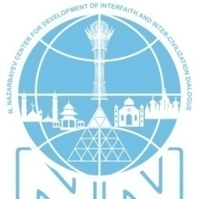

СОДЕРЖАНИЕ
__________________________________________

Казахстанские информационные источники
- Алматыға әлемнің 21 елінен миссионерлер келген https://kazislam.kz/

Зарубежные информационные источники

Chaldean Christian deported by Trump administration dies in Iraq Religion News Service;

Anti-Christian attacks in Nigeria threaten precarious balance of faiths Religion News Service;

Muslim initiative raises $13,000 to release detained migrant parents Religion News Service;

Islamic Movement in Nigeria: The Iranian-inspired Shia group BBC News;

Kashmir dispute: India PM Modi defends lifting special status BBC News;

In seeking to control Kashmir, Modi may look to China's actions in Xinjiang and Tibet CNN News;
- На хадж в Мекку из Крайстчёрча Euronews;
- Смахнуть пыль с Будды Euronews;
- Netanyahu slams 'vicious terrorists' over murder of soldier, 19 Fox News;

British cathedral installs 50-foot helter-skelter attraction Fox News;

Mgr Luc Ravel : «La grâce de Lourdes dépasse le sanctuaire»; Religion сatholicisme;
- Au Québec, 20 millions de dollars canadiens pour la restauration du patrimoine religieux. Religion сatholicisme;
- Митинг сторонников Атамбаева в Бишкеке жестко разогнан DeucheWelle;

Информационные источники стран СНГ
- Генсек ООН: За семь лет в ряды ИГИЛ присоединились 1,5 тысяч граждан Таджикистана Stanradar.com;
- Зеленский на встрече с патриархом Варфоломеем пообещал защищать независимость церкви Tass.ru;
- Более двух миллионов мусульман прибыли в Саудовскую Аравию на хадж Interfax.kz;
- Медведев: Москва продолжит оказывать поддержку Бишкеку RG.

Информационные источники стран Ближнего Востока:
- Сауд Арабия Қажылық және умра істері жөніндегі Министрлік тарапынан қажылық жасаушы мұсылмандар үшін жаңа 8 қосымша жоба әзірленді arabnews.com;
- Жаңа Зеландияда орын алған террористік актінің салдарынан зардап шеккендердің жақындары Король Салманның арнайы шақыртуымен қажылық парызын өтеу үшін Сауд Арабияға келді arabic.cnn.com.

*При подготовке дайджеста были использованы 17 информационных источников 14 стран, на 6 языках (казахский, русский, английский, французский, арабский, фарси).

9 tamyz, 2019
___________________________________________________________

- Казислам: Алматыға әлемнің 21 елінен миссионерлер келген. Қалалық Қоғамдық даму басқармасынан мәлім еткендей, Алматыда 17 конфессияның 180 діни бірлестігі жұмыс істеп тұр. 113 діни нысан оның ішінде 50 мешіт, 19 православ шіркеуі, 2 католик шіркеуі, 1 синагога, сондай-ақ Вон-будда конфессиясының — 1, протестант конфессиясының – 34, Иегова куәгерлерінің – 4 және Бахаи қоғамының 1 ғимараты бар.
Толығырақ: https://kazislam.kz/

- Stanradar.com: Генсек ООН: За семь лет в ряды ИГИЛ присоединились 1,5 тысяч граждан Таджикистана. Генсек ООН сообщил, что в Сирии задержаны 2 тысячи граждан стран СНГ, оказавшихся в рядах ИГИЛ. На северо-востоке Сирии за полгода было задержано примерно 2 000 граждан государств, входящих в СНГ. С начала 2019 года 524 из них - почти все женщины и дети - были репатриированы в Казахстан, 156 - в Узбекистан и 84 - в Таджикистан. Однако потоки иностранных боевиков-террористов из Центральной Азии в Сирию и Афганистан не прекращаются, передает Служба новостей ООН.
Подробнее: http://stanradar.com/news/full/35682-gensek-oon-za-sem-let-v-rjady-igil-prisoedinilis-15-tysjach-grazhdan-tadzhikistana.html.

- Tass.ru: Зеленский на встрече с патриархом Варфоломеем пообещал защищать независимость церкви. Президент Украины Владимир Зеленский провел встречу с Константинопольским патриархом Варфоломеем в Турции, в ходе которой заявил, что будет защищать независимость церкви: «Наша общая ценность - жизнь человека. И это главное для меня, особенно сейчас, когда я стал президентом Украины. Власть не должна вмешиваться в церковные дела, я буду защищать независимость церкви».
Подробнее: https://tass.ru/obschestvo/6745926

- Interfax.kz: Более двух миллионов мусульман прибыли в Саудовскую Аравию на хадж. Более 2 млн паломников прибыли в Саудовскую Аравию для совершения хаджа, который придется в этом году на период с 9 августа по 14 августа.
Подробнее: http://www.interfax.kz/?lang=rus&int_id=21&news_id=88642

DeucheWelle: Митинг сторонников Атамбаева в Бишкеке жестко разогнан. Силовики применили светошумовые гранаты и слезоточивый газ для разгона в Бишкеке акции сторонников бывшего президента Киргизии. Сам он ранее сдался властям во время силовой операции.

Подробнее: https://www.dw.com/ru/митинг-сторонников-атамбаева-в-бишкеке-жестко-разогнан/a-49953784;

DeucheWelle: Что будет с Атамбаевым за вооруженное сопротивление спецназу. Задержание спецназом экс-президента Киргизии Атамбаева привело к столкновениям, в ходе которых есть убитые и раненые. Фотогалерея DW - о том, что происходило в его селе 7 и 8 августа и чем это закончилось.

Подробнее: https://www.dw.com/ru/что-будет-с-атамбаевым-за-вооруженное-сопротивление-спецназу-фотогалерея/a-49950457;

Religion News Service: Chaldean Christian deported by Trump administration dies in Iraq. A Chaldean Christian immigrant who was deported from Michigan to Iraq has reportedly died because he was unable to obtain insulin to treat his diabetes, drawing fire from critics of the Trump administration who charge that the death is a result of disregard for the well-being of deportees.
More on: https://religionnews.com/2019/08/08/chaldean-christian-deported-by-trump-administration-dies-in-iraq/;

Religion News Service: Anti-Christian attacks in Nigeria threaten precarious balance of faiths. Over the weekend, ChidinmaIbeleji, a deaconess in the Redeemed Christian Church of God in Nigeria, was kidnapped along with four others on her way to her Pentecostal denomination’s annual convention in Lagos.
More on: https://religionnews.com/2019/08/08/anti-christian-attacks-in-nigeria-threaten-precarious-balance-of-faiths/;

Religion News Service: Muslim initiative raises $13,000 to release detained migrant parents. Led by two of the country’s most prominent imams, hundreds of U.S. Muslims have raised more than $13,000 to bail out detained migrant parents.Launched on Monday (Aug. 5) by the Islamic nonprofit CelebrateMercy, the Muslims for Migrants campaign has already exceeded its original goal of raising $10,000 in two weeks. Funds will go to the National Bail Fund Network, which works with more than two dozen local community bond funds.
More on: https://religionnews.com/2019/08/08/muslim-initiative-raises-12000-to-release-detained-migrant-parents/;

BBC News: Islamic Movement in Nigeria: The Iranian-inspired Shia group
Nigeria's government has taken the controversial decision to ban a pro-Iranian Shia group, accusing it of unleashing violence and being an "enemy of the state". The Islamic Movement in Nigeria (IMN) is challenging the ban, arguing that it is a peaceful movement which has, in fact, borne the brunt of state-orchestrated violence.
More on: https://www.bbc.com/news/world-africa-49175639;

BBC News: Kashmir dispute: India PM Modi defends lifting special status
Indian Prime Minister Narendra Modi has appeared on state media to defend his highly controversial decision to remove the special status accorded to Kashmir.Mr Modi said a "new era" was beginning for the Indian-administered part of the region, where "hindrances" to its development had been lifted.
More on: https://www.bbc.com/news/world-asia-india-49275789;

CNN News: In seeking to control Kashmir, Modi may look to China's actions in Xinjiang and Tibet
The gleaming white bullet train whips through the Chinese countryside, past endless construction sites and new towns.This is Xinjiang, where thousands of kilometers of rail have connected one of China's most remote areas to the country's wealthy center and east coast, bringing with it billions of dollars in investment and hundreds of thousands of tourists.
More on: https://edition.cnn.com/2019/08/08/asia/kashmir-tibet-xinjiang-migration-intl-hnk/index.html;

RG: Медведев: Москва продолжит оказывать поддержку Бишкеку. Россия продолжит оказывать помощь и поддержку Киргизии, заверил премьер-министр РФ Дмитрий Медведев президента республики СоорнбаяЖээнбекова..
Подробнее: https://rg.ru/2019/08/09/medvedev-moskva-prodolzhit-okazyvat-podderzhku-bishkeku.html;

- Euronews: На хадж в Мекку из Крайстчёрча.
Шехадех Аль-Синави - один из тех, кто был ранен во время нападения на мечети новозеландского Крайстчёрча. В числе группы из 200 человек он скоро совершит паломничество в Мекку по приглашению короля Саудовской Аравии. Приглашённые будут обеспечены всем необходимым за счёт саудовской стороны.
Подробнее: https://ru.euronews.com/2019/08/08/hajj-christchurch;

- Euronews: Смахнуть пыль с Будды
Ежегодно в августе 15-метровую бронзовую статую Будды Вайрочаны в храме Тодай-дзи японского города Нара очищают от пыли. Уборка проводится накануне праздника поминовения предков. Древний буддийский храм Тодай-дзи считается самым большим деревянным сооружением в мире. Он охраняется как объект Всемирного наследия ЮНЕСКО.
Подробнее: https://ru.euronews.com/2019/08/07/nc-buddha-statue-cleaning;

Fox News: Netanyahu slams 'vicious terrorists' over murder of soldier, 19; Hamas praises 'heroic operation'. Israel’s Prime Minister Benjamin Netanyahu denounced the killing of a 19-year-old soldier in the West Bank as a terror attack as Palestinian terror groups praised the killing as “heroic and bold."
More on: https://www.foxnews.com/world/netanyahu-terrorists-soldier-killing-west-bank-hamas

Fox News: British cathedral installs 50-foot helter-skelter attraction
A large helter-skelter is installed inside Norwich Cathedral, in Norwich, England as part of the 'Seeing It Differently' project which aims to give people the chance to experience the Cathedral in an entirely new way and open up conversations about faith
More on: https://www.foxnews.com/world/norwich-cathedral-helter-skelter;

- Religion сatholicisme: Mgr Luc Ravel : «La grâce de Lourdes dépasse le sanctuaire» Mgr Luc Ravel, archevêque de Strasbourg, préside le 146e Pèlerinage national à Lourdes, organisé par la famille de l’Assomption, qui se tient du 11 au 16 août Епископ Люк Равель: «Благодать Лурда выходит за пределы святилища» Епископ Люк Равель, архиепископ Страсбурга, возглавляет 146-ое Национальное Паломничество в Лурде, которая проходит с 11 по 16 августа.
Plus en détail: https://www.la-croix.com/Religion/Catholicisme/France/Mgr-Luc-Ravel-grace-Lourdes-depasse-sanctuaire-2019-08-09-1201040200;

- Religion сatholicisme: Au Québec, 20 millions de dollars canadiens pour la restauration du patrimoine religieux. В Квебеке, 20 млн. канадских долл. выделены для реставрации религиозного наследия.
Plus en détail: https://www.la-croix.com/Religion/Catholicisme/Monde/Au-Quebec-20-millions-dollars-canadiens-restauration-patrimoine-religieux-2019-08-08-1201040103;

- Аrabnews.com: Сауд Арабия Қажылық және умра істері жөніндегі Министрлік тарапынан қажылық жасаушы мұсылмандар үшін жаңа 8 қосымша жоба әзірленді.
Толығырақ: http://www.arabnews.com/node/1536711/saudi-arabia;

- Аrabic.cnn.com: Жаңа Зеландияда орын алған террористік актінің салдарынан зардап шеккендердің жақындары Король Салманның арнайы шақыртуымен қажылық парызын өтеу үшін Сауд Арабияға келді. Оларды Министрлік тарапы өте жылы қарсы алды.
Толығырақ: https://arabic.cnn.com/middle-east/article/2019/08/03/newzealand-victims-families-arrive-in-saudi-arabia.

Департамент информационно-имиджевой работы,
анализа и мониторинга Н.Назарбаев
центра по развитию межконфессионального
и межцивилизационного диалога

